Atividade 2 – Avaliação Heurística de Usabilidade, Acessibilidade e Comunicabilidade

Tipo de atividade: Envio de Arquivo.

Tópico (Enunciado):
Cada estudante deve selecionar um sistema computacional ou aplicativo móvel e realizar a Avaliação Heurística da Interface, a fim de melhorar a usabilidade, acessibilidade e comunicabilidade do sistema/app. É importante que o sistema/app selecionado não tenha sido utilizado anteriormente para que a avaliação não seja comprometida com as impressões que o estudante possa já ter sobre o sistema/app.
Para cada heurística deverá ser atribuído o valor da gravidade de cada problema encontrado nas interfaces por intermédio da seguinte escala proposta em Nielsen.
- 0 – Não é considerado, totalmente, um problema de usabilidade/acessibilidade/comunicabilidade.
- 1 – Problema apenas estético: não necessita ser consertado a menos que tenha tempo extra disponível no projeto.
- 2 – Problema menor de usabilidade/acessibilidade/comunicabilidade: o concerto deste problema deverá ser baixa prioridade.
- 3 – Problema maior de usabilidade/acessibilidade/comunicabilidade: é importante consertá-lo, para isso deverá ser dado alta prioridade.
- 4 – Catástrofe de usabilidade/acessibilidade/comunicabilidade: é obrigatório consertá-lo, antes do produto ser divulgado.
O estudante deverá fazer as três tarefas abaixo:
1ª) Apenas a escala zero (0) não necessita o preenchimento da coluna Solução visando a Usabilidade/Acessibilidade/Comunicabilidade.
2ª) Criar uma interface que visa melhorar os problemas encontrados na interface no sistema/app avaliado.
3ª) Escrever as considerações sobre a Interface e as propostas de melhorias do sistema/app avaliado.

1ª) Nome do sistema/app Avaliado: www.doctoralia.com.br
Heurísticas de Jakob Nielsen – Usabilidade | Escala | Solução visando a Usabilidade/Comunicabilidade
1) Visibilidade do Status do Sistema (Feedback): O sistema deve informar continuamente ao usuário sobre o que ele está fazendo. 10 segundos é o limite para manter a atenção do usuário focalizada no diálogo. | 2 | Na página inicial do site, fica claro o objetivo principal, porém falta destacar suas outras funcionalidades, além de suas descrições serem muito grande. Uma solução seria destacar com cores e imagens suas outras funções
2) Falar a linguagem do usuário: A terminologia deve ser baseada na linguagem do usuário e não orientada ao sistema. As informações devem ser organizadas conforme o modelo mental do usuário. | 0
3) Liberdade e controle do usuário: O usuário controla o sistema, ele pode, a qualquer momento, abortar uma tarefa, ou desfazer uma operação e retornar ao estado anterior. | 4 | Ao clicar em qualquer tópico do site, o seu menu superior desaparece. Para melhorá-lo, deveria simplesmente sempre deixar o menu superior.
4) Consistência: Um mesmo comando ou ação deve ter sempre o mesmo efeito. A mesma operação deve ser apresentada na mesma localização e deve ser formatada/apresentada da mesma maneira para facilitar o reconhecimento. | 3 | Dependendo da tela, o lugar de pesquisa aparece em diferentes lugares. Para inscrever-se como paciente aparece um certo tipo de página de cadastro, quando clico para me inscrever como profissional e mudo para me inscrever como paciente a tela de cadastro é outra. Uma forma de resolver isto é manter somente uma tela para o cadastro e um lugar para a pesquisa
5) Prevenir erros: Evitar situações de erro. Conhecer as situações que mais provocam erros e modificar a interface para que estes erros não ocorram. | 2 | Na página inicial, por algum motivo não é possível mudar a cidade ou região quando se clica na seta, somente quando se apaga o estado (São Paulo) já definido. Uma solução é fazer o botão funcionar em todas as ocasiões
6) Diminuir a sobrecarga de memória do usuário: O sistema deve mostrar os elementos de diálogo e permitir que o usuário faça suas escolhas, sem a necessidade de lembrar um comando específico. | 0
7) Flexibilidade e eficiência de uso: Para usuários experientes executarem as operações mais rapidamente. Abreviações, teclas de função, duplo clique no mouse, função de volta em sistemas hipertexto. Atalhos também servem para recuperar informações que estão numa profundidade na árvore navegacional a partir da interface principal. | 0
8) Diálogos simples e naturais: Deve-se apresentar exatamente a informação que o usuário precisa no momento, nem mais nem menos. A sequência da interação e o acesso aos objetos e operações devem ser compatíveis com o modo pelo qual o usuário realiza suas tarefas. | 1 | Muitas informações irrelevantes como blog para pacientes, novos perfis no site
9) Boas mensagens de erro: Linguagem clara e sem códigos. Devem ajudar o usuário a entender e resolver o problema. Não devem culpar ou intimidar o usuário. | 2 | Caso o usuário erre o login, não mostra se é o e-mail ou senha que estão errados. Ele apaga a senha contorna sua barra de vermelho e escreve embaixo somente “credenciais inválidas”. Uma ideia para solucionar este problema seria sinalizar especificamente onde está o erro
10) Ajuda e documentação: O ideal é que um software seja tão fácil de usar (intuitivo) que não necessite de ajuda ou documentação. Se for necessária a ajuda deve estar facilmente acessível on-line. | 2 | Não existe um suporte do site, como um chat para ajudar o usuário caso precise
Heurísticas de Eduardo Tanaka – Acessibilidade | Escala | Solução visando a Acessibilidade
1) Desabilitar imagens (por alguma razão a visão das imagens torna-se prejudicada) - verificar se são disponibilizados textos alternativos apropriados ou efeitos sonoros, ou seja, se é possível ativar essas opções para pessoas com baixa visão; | 4 | Ao desabilitar imagens, não é descrito nada sobre seu conteúdo. Sugestão de descrever as imagens
2) Desabilitar som - verificar se o conteúdo sonoro continua disponível por meio de equivalentes textuais; | 0
3) Variar o tamanho da fonte (usando controles do sistema) - verificar se o tamanho da fonte varia na tela de forma adequada e se o sistema continua usável com grandes tamanhos de fonte; | 0
4) Variar resoluções de tela; | 0
5) Redimensionar a janela do sistema para diferentes tamanhos - verificar se são exigidas as barras de rolagem horizontal e vertical; | 0
6) Visualizar a tela em escala de cinza (ou em preto e branco) - Verificar se o contraste nas imagens é adequado; | 3 | Contraste baixo entre texto e plano de fundo. Solução seria aumentar o contraste
7) Acessar links e telas por meio da tecla TAB, sem auxílio do mouse - verificar se todos os links/telas são acessíveis e estão bem descritos, bem como se os controles das telas são acessíveis. | 0

2ª) Crie um Protótipo de tela(s) para a melhora da interface do sistema/app a partir das inconsistências identificadas na avaliação heurística (Deverá ser inserido os prints da(s) tela(s) do protótipo).
Tela 1
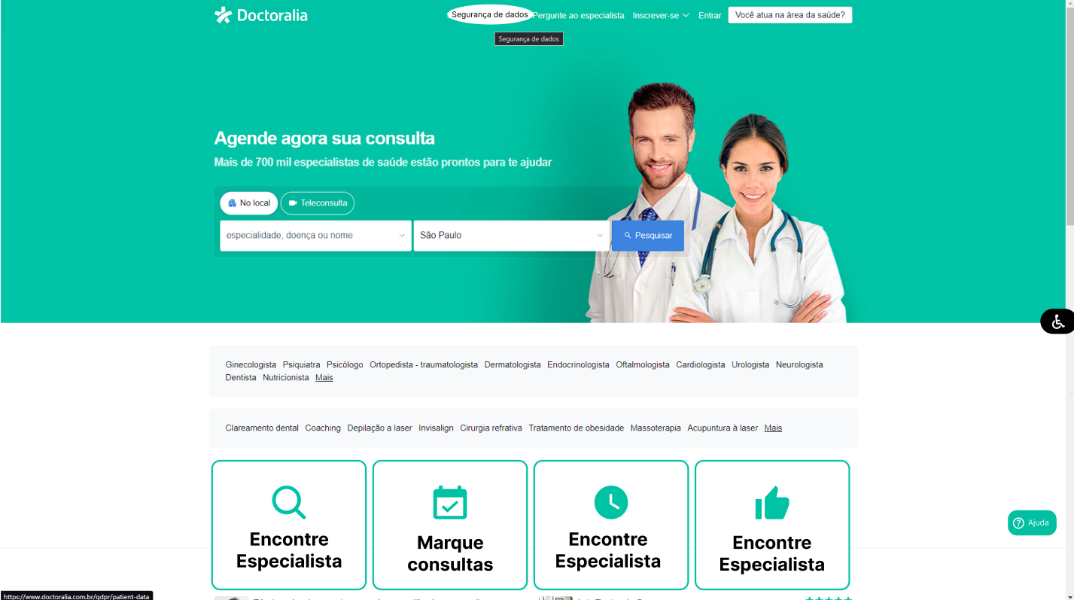
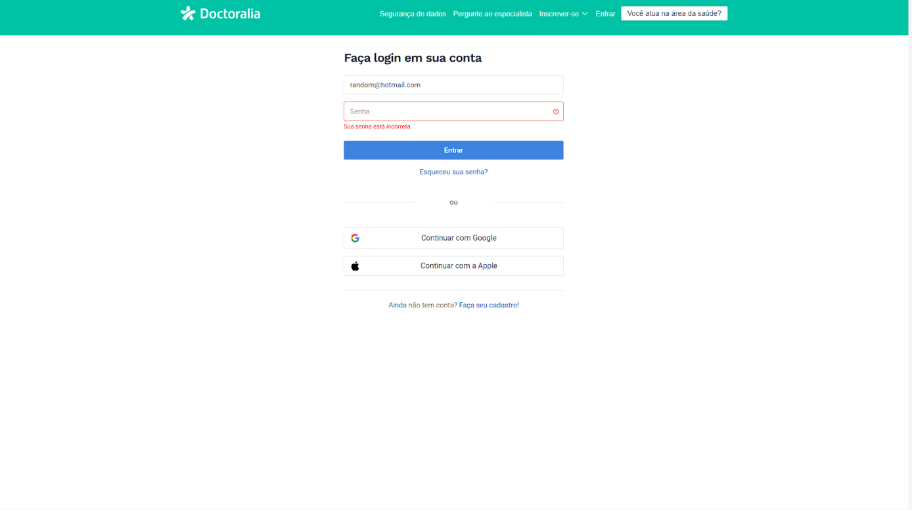
Tela 2
Tela 3
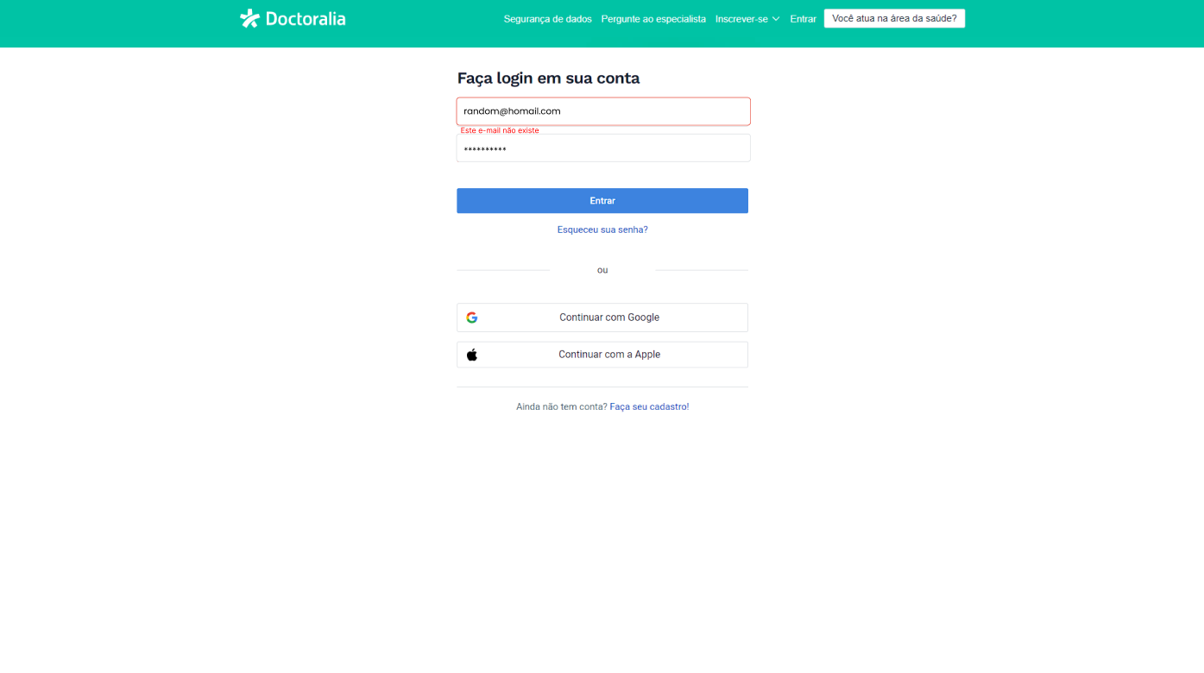
3ª) Elabore um texto com considerações sobre a interface e as propostas de melhorias do sistema/app avaliado.
Na tela 1 no canto direito médio foi adicionado uma opção de acessibilidade para deficientes, o ícone está com cores contrastantes para que alguém com deficiência visual mas que enxergue consiga ver, e que também seja lido quando passar o mouse por cima. Algo inexistente antes, mas importantíssimo ainda mais na área da saúde Ao passar o mouse por cima dos tópicos eles ficavam com uma cor pouco legível. Pensando nisso, ao passar o mouse por cima, cria-se uma elipse branca de fundo e o texto fica em preto dando um ótimo contraste facilitando a leitura. Não existe suporte no site. Portanto, foi adicionado um botão de ajuda no canto inferior direito que auxiliará o usuário em qualquer problema que ele esteja enfrentando. Além de destacar as funções do site utilizando imagens maiores e frases concisas e objetivas.
- Nas telas 2 e 3 foram adicionadas o menu superior que antes desaparecia ao clicar em qualquer outro tópico da página principal. Além disso, caso usuário erre o login era mostrado somente "Credenciais inválidas", não especificando o erro, agora nessas telas é mostrado especificamente onde está o erro. E, também foi mantido somente esta tela para o cadastro de paciente, pois antes havia duas telas para esta mesma função.
Competências e Habilidades:
- Entender a importância da usabilidade, acessibilidade e comunicabilidade no projeto de interfaces computacionais;
- Prototipar e testar interfaces computacionais.

Critérios de avaliação:
Professor descreva os itens e apresente a pontuação, como no exemplo abaixo:
- Consistência de argumentação na avaliação heurística ......................................................................(5,0)
- Consistência, coerência e coesão na proposta do Protótipo em termos de usabilidade/acessibilidade/comunicabilidade.........................................................................................(4,0)
- Clareza, objetividade, coerência e coesão, na elaboração do texto com as considerações sobre a interface e as propostas de melhorias do sistema/app avaliado.................(1,0) Atividades fora do prazo (prorrogadas pelo Professor) terão desconto de 2,0 pontos. (Critério fixo)

